ПУБЛИЧНАЯ ОФЕРТА

об оказании услуги по публикации научной статьи (статей) в научном журнале ВАК и Web of Science «МОРСКИЕ ИНТЕЛЛЕКТУАЛЬНЫЕ ТЕХНОЛОГИИ»

Научный журнал «МОРСКИЕ ИНТЕЛЛЕКТУАЛЬНЫЕ ТЕХНОЛОГИИ», расположенный на доменном имени www.morintex.ru, в лице Общества с ограниченной ответственностью «НАУЧНО-ИССЛЕДОВАТЕЛЬСКИЙ ЦЕНТР «МОРСКИЕ ИНТЕЛЛЕКТУАЛЬНЫЕ ТЕХНОЛОГИИ» (ООО «НИЦ «МОРИНТЕХ»), именуемое в дальнейшем “Продавец”, в лице генерального директора Гайковича Александра Иосифовича, действующего на основании Устава и свидетельств о регистрации СМИ ПИ №ФС77-32382 от 09.06.2008г. и Эл № ФС77-33245 от 19.09.2008г. и решения ВАК от 29.12 2015, публикует Публичную оферту об оказании услуги по публикации научной статьи (статей) в научном журнале ВАК и Web of Science «МОРСКИЕ ИНТЕЛЛЕКТУАЛЬНЫЕ ТЕХНОЛОГИИ».
1. ОПРЕДЕЛЕНИЕ ТЕРМИНОВ
1.1. Публичная оферта (далее – «Оферта») - публичное предложение Продавца, адресованное неопределенному кругу лиц, заключить с Продавцом договор оказания услуги или выставления счета на условиях, содержащихся в настоящей Оферте, включая все Приложения.
1.2. Заказ публикации статьи (статей)– позиции указанные Покупателем из номенклатуры специальностей научных работников, утвержденных ВАК, для научного журнала «МОРСКИЕ ИНТЕЛЛЕКТУАЛЬНЫЕ ТЕХНОЛОГИИ» (Приложение 1), предложенные к публикации при оформлении и оплате счета или договора на публикацию.
2. ОБЩИЕ ПОЛОЖЕНИЯ
2.1. Заказ и оплата услуги Покупателем Услуги, означает, что Покупатель согласен со всеми условиями настоящей Оферты.
2.2. Руководство общества с ограниченной ответственностью «НАУЧНО-ИССЛЕДОВАТЕЛЬСКИЙ ЦЕНТР «МОРСКИЕ ИНТЕЛЛЕКТУАЛЬНЫЕ ТЕХНОЛОГИИ» имеет право вносить изменения в Оферту без уведомления Покупателя.
2.3. Срок действия Оферты не ограничен, если иное не указано на сайте.
2.4. Продавец предоставляет Покупателю полную и достоверную информацию об Услуге, включая информацию о правилах оформления и представления статьи в редакцию.
2.5. Правила оформления и представления статьи (статей) приведены в приложении 2.
2.6. Журнал выходит ежеквартально (март, июнь, сентябрь, декабрь). Каждый номер может состоять из нескольких томов. Статьи для текущего номера должны быть доставлены в редакцию не позднее 15 числа предыдущего месяца выхода журнала
3. ЦЕНА УСЛУГИ
3.1. Цена на публикацию одной статьи составляет 12000 (Двенадцать тысяч) рублей 00 копеек, в том числе НДС (20%) 2000 (Две тысячи) рублей 00 копеек в одном номере журнала.
3.2. Продавец имеет право в одностороннем порядке изменить цену на любую позицию услуги.
3.3. В случае изменения цены на заказанную услугу Продавец обязуется в течение 60 дней проинформировать Покупателя об изменении цены услуги.
3.4. Покупатель вправе подтвердить либо аннулировать Заказ на приобретение услуги, если цена изменена Продавцом после оформления Заказа.
3.5. Изменение Продавцом цены на оплаченную Покупателем услугу не допускается.
3.7. Обязательства Покупателя по оплате услуги считаются исполненными с момента поступления денежных средств на расчетный счет Продавца .
3.8. Расчеты между Продавцом и Покупателем за услугу производятся либо по счету, выставленному Продавцом, либо на основании договора.
4. ОФОРМЛЕНИЕ ЗАКАЗА
4.1. Заказ услуги осуществляется Покупателем через заявку по электронной почте mit-journal@mail.ru. в соответствии с приложением 2.
4.2. Если Продавцу необходима дополнительная информация, он вправе запросить ее у Покупателя. В случае не предоставления необходимой информации Покупателем, Продавец не несет ответственности за выбранную Покупателем услугу. Продавец имеет право отказать в публикации при наличии отрицательной рецензии.
4.5. Принятие Покупателем условий настоящей Оферты осуществляется посредством внесения Покупателем соответствующих данных в соответствии с приложением № 2. После получения положительной рецензии и/или положительной рецензии ученого по профилю статья принимается к публикации в журнале.
4.6. Продавец не несет ответственности за содержание и достоверность информации, предоставленной Покупателем.
4.7. Покупатель несет ответственность за достоверность предоставленной информации при оформлении Заказа.
5. ПЕРЕДАЧА УСЛУГИ ПОКУПАТЕЛЮ
5.1. Каждый выпуск журнала размещается на сайте www.morintex.ru
Материалы каждого выпуска передаются в научную электронную библиотеку и в Web of Science установленным порядком.
Продавец оказывает Покупателю услуги путем доставки электронной версии журнала или доставке оговоренного количества журналов в соответствии с договором.

6. УСЛОВИЯ ДЛЯ ОПУБЛИКОВАНИЯ СТАТЕЙ
(Для физических и юридических лиц)
Статьи, оформленные по требованиям журнала, принимаются для опубликования в текущем номере журнала:
- при предварительной 100% оплате редакционно-издательских услуг по опубликованию статьи не позже 15 числа предыдущего месяца до выхода журнала,
- при поступлении в редакцию не позже 15 числа предыдущего месяца до выхода журнала,
- получения положительной рецензии редакции,
- представления документов (рубрикатора, рецензии, сопроводительного письма, лицензионного договора и акта к нему в виде подписанных скан-копий). Формы документов и правила оформления статьи приведены в разделе сайта «Правила направления, рецензирования и опубликования научных статей в научном журнале «МОРСКИЕ ИНТЕЛЛЕКТУАЛЬНЫЕ ТЕХНОЛОГИИ».
7. УСЛОВИЯ ОТКАЗА ОТ РЕДАКЦИОННО-ИЗДАТЕЛЬСКИХ УСЛУГ ПО ОПУБЛИКОВАНИЮ СТАТЕЙ И ВОЗВРАТА ДЕНЕЖНЫХ СРЕДСТВ ЗАКАЗЧИКУ
(Для физических лиц)
В случае отказа от опубликования статьи после её 100% предоплаты Заказчик
должен сообщить о мотивированном отказе от опубликования и указать банковские реквизиты своего счета (карты) на электронную почту mit-journal@mail.ru.
Денежные средства, за минусом понесенных до момента отказа расходов, будут возвращены Заказчику с расчетного счета ООО «НИЦ «МОРИНТЕХ» в течении 15 рабочих дней с даты получения электронного письма.
(Для юридических лиц)
Все разногласия и претензии разрешаются в соответствии с условиями Договора и действующего Законодательства РФ.

8. РЕКВИЗИТЫ ПРОДАВЦА

ООО «НИЦ «МОРИНТЕХ»
Адрес: 190121, г. Санкт-Петербург,
ул. Лоцманская д. 3
ИНН/КПП 7813074883/783901001
р/с 40702810255080004491
Северо-западный банк ПАО
"Сбербанк России" г. Санкт-Петербург
БИК 044030653
к/с 30101810500000000653
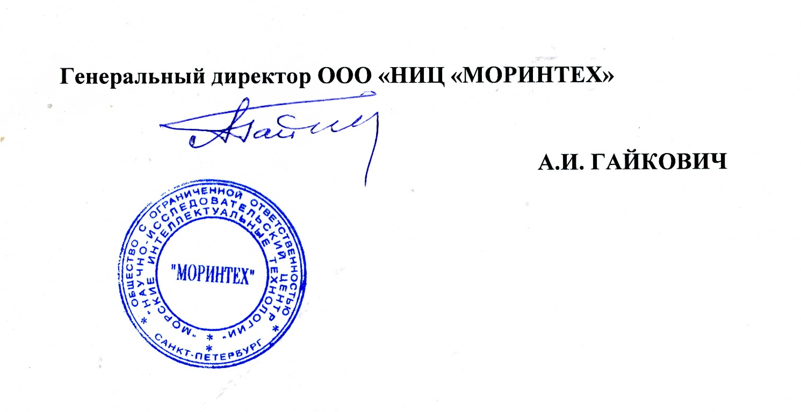

Приложение 1
НОМЕНКЛАТУРА
СПЕЦИАЛЬНОСТЕЙ НАУЧНЫХ РАБОТНИКОВ,
статьи которых рассматриваются в редакции (РУБРИКИ ЖУРНАЛА)
┌────────┬───────────────────────────────────────┬────────────────────────┐
│ Шифр │ Отрасль науки, группа специальностей, │ Отрасли науки, │
│ │ специальность │по которым присуждается │
│ │ │ ученая степень │
├────────┼───────────────────────────────────────┼────────────────────────┤
│05.08.00│ Кораблестроение │ │
├────────┼───────────────────────────────────────┼────────────────────────┤
│05.08.01│Теория корабля и строительная механика │Технические │
├────────┼───────────────────────────────────────┼────────────────────────┤
│05.08.03│Проектирование и конструкция судов │Технические │
├────────┼───────────────────────────────────────┼────────────────────────┤
│05.08.04│Технология судостроения, судоремонта и │Технические │
│ │организация судостроительного │Экономические │
│ │производства │ │
├────────┼───────────────────────────────────────┼────────────────────────┤
│05.08.05│Судовые энергетические установки и их │Технические │
│ │элементы (главные и вспомогательные) │ │
├────────┼───────────────────────────────────────┼────────────────────────┤
│05.08.06│Физические поля корабля, океана, │Технические │
│ │атмосферы и их взаимодействие │Физико-математические │
├────────┼───────────────────────────────────────┼────────────────────────┤
│05.13.00│ Информатика, вычислительная техника и │ │
│ │ управление │ │
├────────┼───────────────────────────────────────┼────────────────────────┤
│05.13.01│Системный анализ, управление и │Технические │
│ │обработка информации (по отраслям) │Физико-математические │
├────────┼───────────────────────────────────────┼────────────────────────┤
│05.13.05│Элементы и устройства вычислительной │Технические │
│ │техники и систем управления │ │
├────────┼───────────────────────────────────────┼────────────────────────┤
│05.13.06│Автоматизация и управление │Технические │
│ │технологическими процессами и │ │
│ │производствами (по отраслям) │ │
├────────┼───────────────────────────────────────┼────────────────────────┤
│05.13.10│Управление в социальных и экономических│Технические │
│ │системах │ │
├────────┼───────────────────────────────────────┼────────────────────────┤
│05.13.11│Математическое и программное │Технические │
│ │обеспечение вычислительных машин, │Физико-математические │
│ │комплексов и компьютерных сетей │ │
├────────┼───────────────────────────────────────┼────────────────────────┤
│05.13.12│Системы автоматизации проектирования │Технические │
│ │(по отраслям) │Физико-математические │
├────────┼───────────────────────────────────────┼────────────────────────┤
│05.13.15│Вычислительные машины, комплексы и │Технические │
│ │компьютерные сети │Физико-математические │
├────────┼───────────────────────────────────────┼────────────────────────┤
│05.13.17│Теоретические основы информатики │Технические │
│ │ │Физико-математические │
├────────┼───────────────────────────────────────┼────────────────────────┤
│05.13.18│Математическое моделирование, численные│ Технические │
│ │методы и комплексы программ │Физико-математические │
Научный журнал  «МОРСКИЕ ИНТЕЛЛЕКТУАЛЬНЫЕ ТЕХНОЛОГИИ»  www.morintex.ru | 190121 г. Санкт-Петербург  ул. Лоцманская д.3  тел/факс (812) 513-04-51  E-mail: mit-journal@mail.ru

Информация для авторов научного журнала

"МОРСКИЕ ИНТЕЛЛЕКТУАЛЬНЫЕ ТЕХНОЛОГИИ"

Для публикации статьи необходимо представление перечисленных ниже документов в виде подписанных скан-копий.
- Сопроводительное письмо авторов
- Электронная версия статьи, подготовленная в соответствии с требованиями к оформлению статей – инструкция прилагается ниже
- Рубрикатор
- Одна рецензия на публикуемую статью по соответствующей специальности с подписью. При междисциплинарном исследовании предоставляются две рецензии от экспертов различных областей наук по соответствующей тематике.
- Акт экспертизы на открытую публикацию (при необходимости)
- Лицензионный договор
- Акт по лицензионному договору.
Перечисленные документы (их сканкопии) (кроме акта экспертизы) могут быть переданы в редакцию по электронной почте по адресу mit-journal@mail.ru (по этому же адресу осуществляется текущая переписка с редакцией).
На страницах журнала публикуются ТОЛЬКО новые научные разработки, результаты исследований, методы, методики и технологии в области кораблестроения, информатики, вычислительной техники и управления. Это является основным требованием к статьям.
Каждая статья, принятая редколлегией для рассмотрения, проходит также внутреннюю процедуру рецензирования. По результатам рецензирования статья может быть либо отклонена, либо отослана автору на доработку, либо принята к публикации. Рецензентом может быть специалист по профилю статьи с ученой степенью не ниже кандидата наук.
Редколлегия не вступает с авторами в обсуждение соответствия их статей тематике журнала. Журнал публикуется в цветном варианте.
Плата с аспиранта в случае, если он является единственным автором, за публикацию статьи не взимается.
Стоимость публикации 12000 рублей по выставляемому по запросу счету.
Авторы несут ответственность за содержание статьи и за сам факт ее публикации. Редакция журнала не несет ответственности за возможный ущерб, вызванный публикацией статьи. Если публикация статьи повлекла нарушение чьих-либо прав или общепринятых норм научной этики, то редакция журнала вправе изъять опубликованную статью.

Главный редактор научного журнала
"МОРСКИЕ ИНТЕЛЛЕКТАЛЬНЫЕ ТЕХНОЛОГИИ"
д.т.н. проф. Никитин Н.В.
УДК 629.12.001.2
Инструкция по подготовке статей для научного журнала "МОРСКИЕ ИНТЕЛЛЕКТУАЛЬНЫЕ ТЕХНОЛОГИИ"
А.И. Гайкович, Н.В. Никитин
Санкт-Петербургский государственный морской технический университет
Аннотация В работе предлагаются правила оформления статей для научного журнала «Морские интеллектуальные технологии» в текстовом процессоре MS Word 2010-2016 по требованиям для публикации в научном журнале ВАК, а также международных реферативных баз данных Scopus и Web of Science. Инструкция представляет собой специальную заготовку, которая служит базисом для создания конкретной статьи. Аннотация предоставляется авторами в расширенном виде. Объем: не менее 950 и не более 1800 знаков (с пробелами), то есть 100-250 слов. В аннотации должны быть четко определены цель работы, ее новизна, представлены основные выводы. Языки – русский и английский. Типичная структура аннотации: состояние вопроса; материалы и/или методы исследования, результаты; заключение.Методы в аннотации только называются. Результаты работы описывают предельно точно и информативно. Приводятся основные теоретические и экспериментальные результаты, фактические данные, обнаруженные взаимосвязи и закономерности. При этом отдаётся предпочтение новым результатам и выводам, которые, по мнению автора статьи, имеют практическое значение. Следует указать пределы точности и надёжности данных, а также степень их обоснования. Выводы могут сопровождаться рекомендациями, оценками, предложениями, описанными в статье.
Ключевые слова: Список ключевых слов должен характеризовать предметную область исследования. Недопустимо использование терминов общего характера (например, проблема, решение), не являющихся специфической характеристикой публикации. Количество ключевых слов должно быть 8-10.
Guidelines for preparation of articles for the journale «MARINE INTELLECTYUAL TECHNOLOGIES»
Aleksandr I. Gaikovich, Nikolay V. Nikitin
State marine technical university of Saint-Petersburg
Abstract. The paper suggests rules for formatting articles to be submitted for the “Maritime Smart Technologies” academic periodical in the MS Word Processor 97-2016 according to the requirements set out for publication in an academic periodical of the State Commission for Academic Degrees and Titles as well as in the international Scopus and Web of Science bibliographic databases. The guidelines represent a special template which serves as a basis for creation of a certain article.
The authors should submit an extended abstract. The abstract should contain minimum 950 and maximum 1800 characters (including spaces). The abstract must cover the objective and novelty of the paper and reflect the main conclusions. The languages of the abstract should be Russian and English.
The standard structure of an abstract is as follows: the state-of-the-art summary; data for study and/or research techniques; findings; conclusion.
The techniques should only be mentioned in the abstract. The findings should be described as accurately and informatively as possible. The major theoretical and experimental results, actual data, discovered interrelations and common factors should be reflected. Still new results and conclusions which, from the author’s point of view, are of practical importance are put above. The data accuracy and reliability limits as well as the degree of their verification should be indicated. The conclusions can be accompanied by recommendations, estimations, suggestions described in the article.
Key words: The list of key words must be specific for the subject field of the investigation. General terms (e. g. problem, solution) which are not specific for this publication are inadmissible. The key words should amount to 8–10.

Введение
При подготовке статей у авторов нередко возникают трудности, связанные с необходимостью жестко выдерживать требуемые форматы подготовки текстов.
Вместе с тем, в современных текстовых процессорах существуют развитые средства поддержки общезначимых и специализированных шаблонов, автоматизирующих эту деятельность. Учитывая вышесказанное, автор данной инструкции подготовил специализированный шаблон создания camera ready текстов статей, представляемых в редакцию.
Данная инструкция не обычный текст, а заготовка, которую авторы работ, представляемых в журнал, должны редактировать для получения качественных текстов статей.
Обращаясь к авторам, редакция журнала доводит до их сведения требования к оформлению статей. Суть их сводится к тому, что, с одной стороны, предоставленная авто-рами информация должна быть интересной и понятной международному научному сооб-ществу без обращения к полному тексту статьи. а с другой – должны быть обеспечены воз-можности контекстного поиска и аналитической обработки данных.
Фамилии авторов должны быть транслитерированы, или указаны так же, как в ранее опубликованных в зарубежных журналах статьях. Должны быть представлены адресные сведения о месте работы авторов, должность, ученая степень и ученое звание.
Название организации переводится на английский язык без составных частей названий организаций, обозначающих принадлежность ведомству, форму собственности, статус организации с указанием полного юридического адреса в следующей последовательности: улица, дом, город, индекс, страна. Наиболее полный список названий учреждений и их официальной англоязычной версии можно найти на сайте НЭБ eLibrary.ru. Название статьи, ключевые слова и аннотация также переводятся на английский язык. Все переводы должны быть высококачественными.
Название статьи должно быть информативным, можно использовать только общепринятые в международном научном общении сокращения. В переводе названия недопустимы транслитерации с русского языка, кроме непереводимых названий собственных имен, приборов и других объектов, имеющих собственные названия, а также непереводимый сленг, известный только русскоговорящим специалистам. Англоязычное название должно быть грамотно с точки зрения английского языка, при этом по смыслу полностью соответствовать русскоязычному названию.
Обращаем внимание авторов на необходимость обеспечить высокое профессиональное качество перевода на английский язык. Автоматизированный перевод с помощью программных систем категорически запрещается! При обнаружении экспертом Редакции низкого качества перевода статья отклоняется!
Возможности систем SCOPUS и Web of Science позволяют проводить исследования: по ссылкам, оценивать значение и признание работ конкретных авторов, научный уровень журналов, организаций и стран в целом, определять актуальность научных направлений и проблем, выявлять их точки роста и падения и т.д. Ссылка на публикацию в научной статье является одним из главных показателей качества публикации. А статья с представительным списком литературы демонстрирует профессиональный кругозор и качественный уровень исследований ее авторов
Полный текст должен быть структурированным по разделам. Структура полного текста рукописи, посвященной описанию результатов оригинальных исследований, должна соответствовать обще-принятому шаблону и содержать разделы: введение (актуальность), цель и задачи, материалы и методы, результаты, выводы, обсуждение (дискуссия).
1. Инсталляция заготовки Mor-Inst
Вы получили по электронной почте (или некоторым другим способом) файл Mor-Inst.doc и должны использовать его на своем текстовом процессоре MS Word 1997-2016.
Для того, чтобы начать работу необходимо: скопировать на Ваш компьютер файл Mor-Inst.docx, переименовав его под фамилией первого автора (например, nikitin.docx).
После выполнения этих действий Ваш текстовый процессор MS Word 97-2016 готов для создания документа в формате camera ready для оформления номера.
2. Начало работы с заготовкой Mor-Inst
Итак, предположим, что Вы скопировали заготовку Mor-Inst.doc для своего текстового процессора MS Word 2010-2016, как это определено в предыдущем разделе данной инструкции.
Теперь, после вызова текстового процессора MS Word 97-2016 , из опции основного меню File (Файл) выбирайте подопцию Open (Открыть), а на приглашение выбрать файл отметьте nikitin.doc и нажмите клавишу OK.
После этого Ваш текстовый процессор откроет документ с данной заготовкой, который существенно облегчит Вашу дальнейшую работу.
Дальнейшая подготовка статьи очень похожа на редактирование “чужого” текста и преобразование его к виду, когда он станет Вашим.
В оставшейся части настоящей инструкции последовательно обсуждаются все основные элементы, которые могут потребоваться при подготовке Вашей статьи.
Обратите внимание на то, что сами элементы заготовки уже выбраны таким образом, чтобы Ваша статья удовлетворяла всем требованиям оформления camera ready текстов для публикации в журнале.
3. Основные правила подготовки статей на базе шаблона Mor-Inst
3.1. Общие замечания по объему и формату статьи
По решению редакции объемы принимаемых к публикации материалов должны отвечать следующим ограничениям:
- объем статьи должен быть не более 5 стр.;
- текст доклада должен укладываться в целое число страниц.
Все материалы должны быть сформатированы для последующей печати на стандартных листах формата А4 со следующим Layout (Параметрами страницы) (рис. 1).
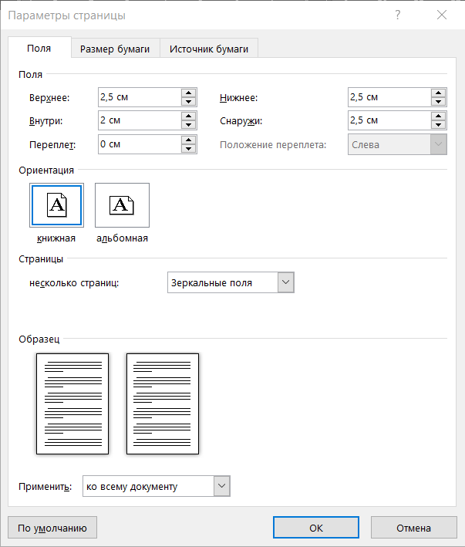
Рис. 1. Общий Layout страницы
Основной текст набирается в 2 колонки, промежуток между колонками 0,7 мм; ширина колонки 7,9 мм.
Весь текст статьи, данные про авторов, аннотация на русском и английском языках и УДК исполняются шрифтом Arial, все кеглем 9,0, названия статьи Arial 12, жирный
Нумерация страниц подготавливаемой работы не производится. Колонтитулы не выставляются.
Каждая статья должна быть организована следующим образом (данный sampler сам является примером нужной организации текста статьи):
– УДК..
– Заголовок работы.
– Для каждого автора статьи:

И.О. Фамилия
Например: Н.В. Никитин
(А на английском языке Nikolay V. Nikitin)
В WEB OF SCIENCE И ДРУГИХ ЗАРУБЕЖНЫХ БАЗАХ ФАМИЛИЯ ВСЕГДА СТОИТ ПОСЛЕДНЕЙ.
Место работы
Все кеглем 9 все в именительном падеже
– Аннотация работы (не менее 950 и не более 1800 знаков (с пробелами), то есть 100-250 слов).
– Ключевые слова (8-10).
– Разделы и подразделы основного текста (нумерация сквозная арабскими цифрами у разделов и номер раздела + нумерация сквозная арабскими цифрами у данного подраздела; номер раздела и номер подраздела отделяются друг от друга точкой; после номера раздела (подраздела) ставится точка, а название раздела (подраздела) начинается с заглавной буквы, после заголовков точка не ставится).
– В конце работы (перед списком литературы) может быть размещен в 1 колонке ненумерованный раздел Благодарности, где, как правило, указы-ваются спонсоры (например, номер гранта РФФИ) данной работы;
– Список использованных источников, собранных в нумерованном разделе Литература;
– После списка литературы размещается список литературы в романском алфавите в нумерованном разделе References;
– Все заголовки разделов и подразделов центрируются;
– Ссылки на литературу в тексте работы заключаются в квадратные скобки [ ] и даются сквозной нумерацией арабскими цифрами.

Заголовок работы, ФИО, ученое звание, ученая степень, должность, организация, адрес авторов (электронный адрес, если имеется), аннотация работы и ключевые слова пуб-ликуются на русском и английском языках.
3.2. Шрифты, используемые при подготовке статьи
Все шрифты, используемые при подготовке статьи, выбираются из набора Arial. Если Вы пользуетесь данным sampler’ом, все размеры будут выставлены правильно и Вам останется только следовать им. Если же Вы пользуетесь твердой копией данного sampler’а, то используйте следующие размеры шрифтов:
- для УДК и идентификации автора(ов) статьи Arial 9 курсив, жирный, отступ: 1,25;
- для названия статьи Arial 13 прописной, жирный; по центру, интервал перед абзацем – 6п, интервал после абзаца – 6п;
- для адреса (ов) автора (ов) статьи Arial 9;
- для аннотации Arial 9, границы текста +10 мм слева и -10 мм справа, отступ первой строки 0,5;
- для текста статьи Arial 9, абзацный отступ 0,5;
- для заголовков разделов статьи Arial 9, жирный по центру, интервал сверху 6 пт, снизу 4 пт, абзацный отступ 0;
- для заголовков подразделов статьи Arial 9, курсив по центру, интервал сверху 6 пт, снизу 4 пт, абзацный отступ 0;
- для подрисуночных подписей Arial 8,5, курсив, по центру, интервал сверху 6 пт, снизу 4 пт, абзацный отступ 0;
- для подстраничных ссылок Arial 8,5, абзацный отступ 0,5;
- для списка литературы Arial 9, жирный, по центру, интервал сверху 6 пт, снизу 4 пт, абзацный отступ 0;
3.3. Использование графического материала
В работе допускается использование рисунков, схем, экранных форм и др. графических материалов (обратите внимание на то, чтобы рисунки сохранялись как цветные или черно-белые картинки) как внедренных объектов. Каждое графическое изображение должно представлять собой единый, цельный объект.
По возможности используйте для графического материала минимально требуемое разрешение. Это существенно уменьшает объем пересылаемого материала.
Во всех случаях обращайте внимание на то, чтобы текстовые подписи на рисунках были набраны с использованием тех же шрифтов, что и основной текст и меньшим размером.
Например:
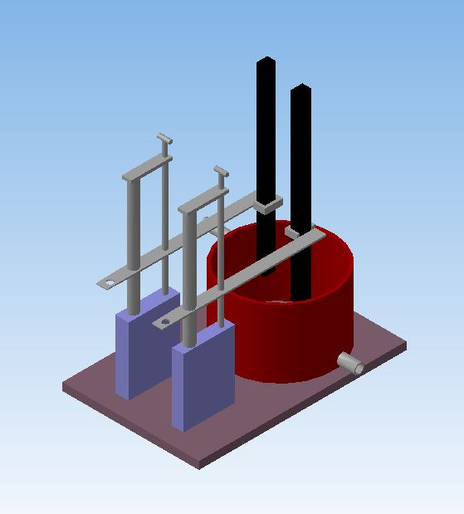
Рис. 1 Модель высокотемпературной бездуговой печи
Расположение графических объектов (рисунки, схемы, диаграммы): «обтекание текстом» - «в тексте»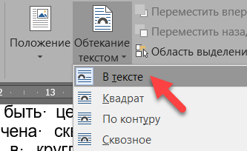
Рис. 3. Вкладка «Формат»
3.4. Использование таблиц
В работе допускается использование таблиц, подготовленных стандартными средствами MS Word 2016. В качестве примера ниже дается представление таблицы, подготовленной с помощью этих средств (табл. 1).
Таблица набирается меньшим кеглем.
Слово таблица Arial 8,5, курсив, вправо, абзацный отступ 0.
Название таблицы Arial 8,5, жирный, по центру, интервал снизу 4 пт, абзацный отступ 0.
Текст в таблице Arial 8,5.

Таблица 1
Пример таблицы
N/N | Колонка-1 | Колонка-2 | Колонка-3 | Колонка-4 | Колонка-5
1. | фффф | ыыыы | 111 | Ммм | ттттт
2. | фффф | ыыыы | 111 | Ммм | ттттт
3. | фффф | ыыыы | 111 | Ммм | ттттт
4. | фффф | ыыыы | 111 | Ммм | ттттт

Перед и после таблицы одна пустая строка основного текста.
ФОРМУЛЫ И РИСУНКИ НЕ РАЗМЕЩАТЬ
В ТАБЛИЦЕ!!!
3.5. Использование формул
В работе допускается использование формул любой сложности, поддерживаемых компонентой MS Equation.
Если формула появляется в тексте как отдельная строка, она должна быть центрирована и, при необходимости, помечена сквозной нумерацией арабскими цифрами в круглых скобках. Если формула появляется внутри текста, обращайте внимание на размеры используемых шрифтов, чтобы они были «состыкованы» с размерами текста работы.

Ниже приводятся примеры формул в тексте и в отдельной строке.
Данный пример иллюстрирует использование формулы в тексте . Здесь при подготовке формулы использованы установки шрифтов by default (по умолчанию). По возможности, пользуйтесь этим способом для подготовки не только формул в тексте статьи, но формул в отдельной строке (1).
$∀x∈\left[a,b\right]F\left(x\right)≤\overline{ω}$ (1)
Все формулы набираются тем же шрифтом, что и основной текст.
ФОРМУЛЫ НЕ СОХРАНЯТЬ КАК РИСУНОК!!!
Если же это, по каким-либо причинам неудобно и/или невозможно, воспользуйтесь установками, приведенными на рис. 4.

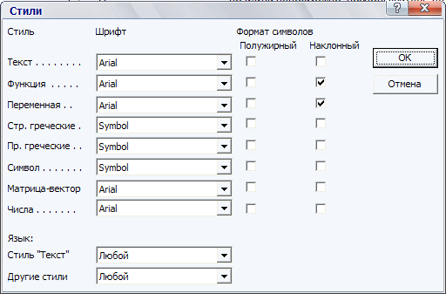

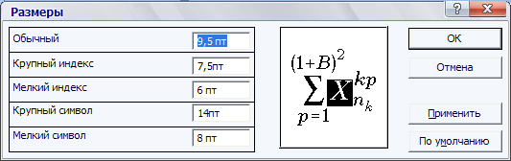
Рис. 4. Установки шрифтов и размеров в MS Equation
Обратите внимание на то, что при наборе формул в тексте, возможно изменение «интервальности». Не бойтесь этого и не пытайтесь уменьшить размер используемого шрифта до нечитаемого уровня. Аналогичное замечание справедливо и для формул, располагаемых в отдельной строке.
3.6. Размещение элементов текста на две колонки
Если таблицы, формулы, рисунки превышают размер одной колонки, то их размещают на полный формат (на 2 две колонки).
При этом сохраняются все требования по шрифтам и размерам к этим элементам, когда они набраны на формат одной колонки.

.

Таблица 2
Пример таблицы на полный формат
N/N | Колонка-1 | Колонка-2 | Колонка-3 | Колонка-4 | Колонка-5
1. | фффф | Ыыыы | 111 | ммм | Ттттт
2. | фффф | Ыыыы | 111 | ммм | Ттттт
3. | фффф | Ыыыы | 111 | ммм | Ттттт
4. | фффф | Ыыыы | 111 | ммм | Ттттт

Пример формулы на полный формат:

(2)

Пример рисунка на полный формат:
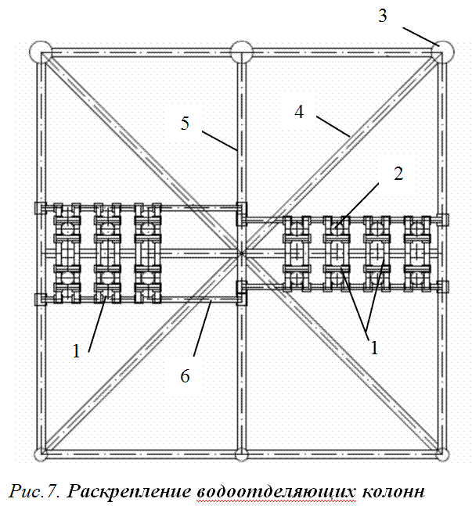
Рис. 3. Раскрепление водоотделяющих колонн с помощью жестких рам (видв плане на диафрагму МСП):
1 – жесткие рамы; 2 – водоотделяющие колонны; 3 – вертикальные стойки опорного блока; 4 – раскосы опорного блока; 5 – распорка опорного блока; 6 – фундамент жесткой рамы

Заключение
Авторы данной инструкции руководствовались единственной целью – уменьшить авторам сложность подготовки статей для журнала.

Дополнительная информация (на русском, английском или обоих языках)
Информация о спонсорстве. Необходимо указывать источник финансирования как научной работы, так и процесса публикации статьи (фонд, коммерческая или государственная организация и др.). Указывать размер финансирования не требуется. Пишется в одну колонку без переносов.

Благодарности
Авторы могут выразить благодарности людям и организациям, способствовавшим публикации статьи в журнале, но не являющимися её авторами.

Литература
В библиографии (пристатейном списке литературы) каждый источник следует помещать с новой строки под порядковым номером. Список литературы должен быть оформлен по ГОСТ Р 7.05-2008.
Заголовки (Литература и References) не нумеруются.
Рекомендуется представлять список не менее 5-8 источников – это говорит, по мнению зарубежных экспертов, о глубине анализа.
Литература и References пишутся в одну колонку без переносов
References
Список литературы должен быть представлен и в романском алфавите (латинице), то есть, транслитерирован, (транслитерация – это побуквенная передача текста, написанного с помощью русского алфавита, средствами латинского алфавита), список литературы на других языках должен быть приведен на языке оригинала. Вся транслитерация списка литературы должна быть выполнена в соответствии с системой Госдепартамента США, которая в настоящее время является наиболее распространенной. В references после транслитерированного названия источника в квадратных скобках приводится перевод источника на английский язык.
Автоматизировать процесс транслитерации можно, воспользовавшись программным обеспечением, которое доступно по адресу www.translit.ru (в раскрывающемся списке «Варианты» выбираем вариант BGN).
Пример.
- Alfer'ev M.YA., Madorskij G.S. Transportnye katamarany vnutrennego plavaniya [Inland transport catamarans]. M., izd. «Transport», 1975, 336 s.

Ни в одном из зарубежных стандартов на библиографические записи не используются разделительные знаки, применяемые в российском ГОСТе («//» и «–»). Название источника и выходные данные отделяются от авторов и заглавия статьи типом шрифта, чаще всего, курсивом (italics), точкой или запятой.
ИНФОРМАЦИЯ ОБ АВТОРАХ / INFORMATION ABOUT THE AUTHORS

После References размещаются в 2 столбца данные об авторах.
Пример.
Александр Иосифович Гайкович, доктор технических наук, профессор, профессор кафедры проектирования судов, Санкт-Петербургский государственный морской технический университет, 190121, Санкт-Петербург, ул. Лоцманская, 3, e-mail: a_gaikov@mail.ru | Alexander I. Gaikovich, doctor of technical Sciences, Professor, Professor of the Department of ship design, St. Petersburg state marine technical University, Lotsmanskaya, 3, St. Petersburg, 190121, Russian Federation, e-mail: a_gaikov@mail.ru

Рубрикатор
кораблестроение |  | Ship Building
теория корабля и строительная механика |  | Theory of Ship and Structures
проектирование и конструкция судов | Гайкович А.И., Никитин Н.В., Пьяе Соне Определение мощности главных двигателей мореходных катеров на начальных стадиях проектирования | Ship Designing and Structure | Alexander I. Gaikovich, Nikolay V. Nikitin, Pyeye Sonne Determination of power of main engines seagoing boats in the initial stages of designing
технология судостроения, судоремонта и организация судостроительного производства |  | Ship Repair and Organization of Shipbuilding Production
энергетические установки и их элементы (главные и вспомогательные) |  | Ship Power Plants and Their Elements (Main and Auxiliary)
физические поля корабля, океана, атмосферы и их взаимодействие |  | Physical Fields of Ship, Ocean, Atmosphere and Their Interaction
информатика вычислительная техника и управление |  | Information Science, Computer Engineering and Control System Analysis
управление и обработка информации |  | Control and Processing of Information
автоматизация и управление технологическими процессами и производствами |  | Automation and Control of Processes and Productions
управление в социальных и экономических системах |  | Control in Social and Economic Systems
математическое и программное обеспечение вычислительных машин |  | Software for Computers
математическое и программное обеспечение комплексов и компьютерных сетей |  | Complexes and Computer Networks
системы автоматизации проектирования |  | Designing Automation Systems
теоретические основы информатики, |  | Foundations of Information Science
математическое моделирование  численные методы и комплексы программ |  | Mathematical Modelling  Numerical Procedures and Software Systems

Шаблон для сопроводительного письма авторов

В редакцию журнала
" МОРСКИЕ ИНТЕЛЛЕКТУАЛЬНЫЕ ТЕХНОЛОГИИ "
190008 г. Санкт-Петербург, ул. Лоцманская д. 3

СОПРОВОДИТЕЛЬНОЕ ПИСЬМО

Просим опубликовать в журнале " МОРСКИЕ ИНТЕЛЛЕКТУАЛЬНЫЕ ТЕХНОЛОГИИ " статью <заголовок статьи>.
Авторами статьи являются <перечень Ф.И.О. авторов полностью>.
Работа выполнена в <полное и сокращенное название учреждения (учреждений)>.
Текущую переписку по вопросам публикации статьи следует вести с <Фамилия И.О.>.
Координаты для обратной связи:
1. Почтовый адрес (с индексом)
2. E-mail
3. Тел. служебный и домашний (с кодом города)
Авторы подтверждают, что статья ранее не была где-либо опубликована, и берут на себя ответственность за возможные нарушения авторских прав третьих лиц.
Материал выверен, цифры, факты, цитаты сверены с первоисточником, материал не содержит сведений ограниченного распространения.
Авторы дают согласие на редактирование статьи, а также на использование её полнотекстовой версии путем размещения на официальном сайте научного журнала "МОРСКИЕ ИНТЕЛЛЕКТУАЛЬНЫЕ ТЕХНОЛОГИИ включения в различные базы данных и информационные системы.
Авторы разрешают использовать указанные в статье персональные данные и дают согласие на их опубликование.
Авторы согласны с тем, что редакция имеет право на литературное редактирование и доведение статьи до редакторских стандартов, принятых в рамках журнала.
Авторы разрешают публикацию статьи в открытом доступе на электронных ресурсах в PDF-формате и прилагают лицензионный договор от каждого автора(соавтора) статьи.
Подпись <Дата>

Шаблон рецензии

В редакцию журнала
" МОРСКИЕ ИНТЕЛЛЕКТУАЛЬНЫЕ ТЕХНОЛОГИИ "
190008 г. Санкт-Петербург, ул. Лоцманская д. 3

Р Е Ц Е Н З И Я
Статья: <Заголовок статьи>.
Статья:<Фамилии И.О. авторов>
I. Информация для редакции
- Соответствие статьи тематике журнала:
  - статья соответствует тематике журнала (да/нет)
  - если нет, то какие альтернативные журналы могут быть предложены авторам для рассмотрения?
- Оригинальность и значимость результатов статьи (да/нет/другие оценки):
  - результаты оригинальны
  - результаты имеют научную значимость
  - результаты имеют практическую значимость
- Качество изложения материала статьи (да/нет/другие оценки):
  - является ли аннотация достаточно информативной
  - понятность изложения статьи
  - следует ли сократить размер статьи
  - ясно ли указана цель статьи
  - адекватно ли определено место статьи в круге других работ
  - можно ли понизить степень подробности математических выкладок
  - адекватен ли список цитированной литературы
  - все ли рисунки и таблицы уместны
  - имеются ли ошибки и технические погрешности
  - строгость изложения математических и экспериментальных результатов
  - достаточно ли обоснованы результаты и выводы статьи
- Заключение (да/нет)
  - статья может быть принята для публикации без доработки
  - статья требует доработки и повторного рецензирования
  - статья не может быть принята для публикации
  - статью следует передать другому специалисту на рецензиирование
- Замечания и рекомендации по статье для членов редколлегии
Должность, ученое звание и научная степень
<Дата> <Подпись рецензента>
II. Замечания и рекомендации по статье для авторов

Лицензионный договор №________
г. Санкт-Петербург «___»_________ 20 года

Общество с ограниченной ответственностью «НАУЧНО-ИССЛЕДОВА-ТЕЛЬСКИЙ ЦЕНТР «МОРСКИЕ ИНТЕЛЛЕКТУАЛЬНЫЕ ТЕХНОЛОГИИ» (ООО «НИЦ «МОРИНТЕХ»), именуемое в дальнейшем "Лицензиат", в лице заместителя генерального директора-главного редактора научного журнала «МОРСКИЕ ИНТЕЛЛЕКТУАЛЬНЫЕ ТЕХНОЛОГИИ» Никитин Николая Васильевича, действующего на основании Доверенности № 1-59, удостоверенной нотариусом Санкт-Петербурга Володиным А.В. 21.01.2014г, с одной стороны, и Гражданин РФ __________________________________, именуемый в дальнейшем "Лицензиар", с другой стороны, именуемые в дальнейшем "Сторона/Стороны", заключили настоящий договор (далее - "Договор") о нижеследующем.

1. Предмет Договора
1.1. По настоящему Договору Лицензиар на безвозмездной основе предоставляет Лицензиату право использования ____________________________________
_____________________________________________________________________,
(наименование, характеристика передаваемых материалов)
именуемого в дальнейшем "Произведение", на основе неисключительной лицензии в обусловленных Договором пределах и на определенный Договором срок.
1.2. Лицензиар гарантирует, что он обладает исключительными авторскими правами на передаваемое Лицензиату Произведение.

2. Права и обязанности Сторон
2.1. Лицензиар предоставляет Лицензиату на весь срок действия исключительных прав на Произведение следующие права:
2.1.1. право на воспроизведение Произведения (опубликование, обнародование, дублирование, тиражирование или иное размножение Произведения) без ограничения тиража экземпляров. При этом каждый экземпляр Произведения должен содержать имя автора Произведения;
2.1.2. право на распространение Произведения любым способом;
2.1.3. право на включение в составное произведение;
2.1.4. право на доведение до всеобщего сведения;
2.1.5. на использование метаданных (название, имя автора (правообладателя), аннотации, библиографические материалы и пр.) Произведений путем распространения и доведения до всеобщего сведения, обработки и систематизации, а также включения в различные базы данных и информационные системы.
2.1.6. право переуступить на договорных условиях частично или полностью полученные по настоящему договору права третьим лицам без выплаты Лицензиару вознаграждения.
2.2. Лицензиар передает права Лицензиату по настоящему Договору на основе неисключительной лицензии.
2.3. Лицензиар, в течение трех рабочих дней обязан предоставить Лицензиату Произведение в электронной версии в формате инструкции по подготовке статей для научного журнала «Морские интеллектуальные технологии» (ООО «НИЦ «МОРИНТЕХ») для ознакомления. В течение 30 (тридцать) рабочих дней, если Лицензиатом не предъявлены к Лицензиару требования или претензии, связанные с качеством (содержанием) или объемом предоставленному для ознакомления Произведению, Стороны подписывают Акт приема-передачи Произведения.
2.4. Дата подписания Акта приема-передачи Произведения является моментом передачи Лицензиату прав, указанных в настоящем Договоре.
2.5. Лицензиат обязуется соблюдать предусмотренные действующим законодательством авторские права, права Лицензиара, а также осуществлять их защиту и принимать все возможные меры для предупреждения нарушения авторских прав третьими лицами.
2.6. Территория, на которой допускается использование прав на Произведения, не ограничена.
2.7. Лицензиар также предоставляет Лицензиату право хранения и обработки следующих своих персональных данных без ограничения по сроку:
- фамилия, имя, отчество;
- дата рождения;
- сведения об образовании;
- сведения о месте работы и занимаемой должности;
- сведения о наличии опубликованных произведений литературы, науки и искусства.
Персональные данные предоставляются для их хранения и обработки в различных базах данных и информационных системах, включения их в аналитические и статистические отчетности, создания обоснованных взаимосвязей объектов произведений науки, литературы и искусства с персональными данными и т.п.
Лицензиат имеет право передать указанные данные для обработки и хранения третьим лицам при условии уведомления о таком факте с предоставлением сведений о третьем лице (наименование и адрес) Лицензиару.
Отзыв согласия на хранение и обработку персональных данных производится Лицензиаром путем направления соответствующего письменного уведомления Лицензиату.

3. Ответственность Сторон
3.1. Лицензиар и Лицензиат несут в соответствии с действующим законодательством РФ имущественную и иную юридическую ответственность за неисполнение или ненадлежащее исполнение своих обязательств по настоящему Договору.
3.2. Сторона, ненадлежащим образом исполнившая или не исполнившая свои обязанности по настоящему Договору, обязана возместить убытки, причиненные другой Стороне, включая упущенную выгоду.

4. Конфиденциальность
4.1. Условия настоящего Договора и дополнительных соглашений к нему - конфиденциальны и не подлежат разглашению.

5. Заключительные положения
5.1. Все споры и разногласия Сторон, вытекающие из условий настоящего Договора, подлежат урегулированию путем переговоров, а в случае их безрезультатности, указанные споры подлежат разрешению в суде в соответствии с действующим законодательством РФ.
5.2. Настоящий Договор вступает в силу с момента подписания обеими Сторонами настоящего Договора и Акта приема-передачи Произведения.
5.3. Настоящий Договор действует до полного выполнения Сторонами своих обязательств по нему.
5.4. Расторжение настоящего Договора возможно в любое время по обоюдному согласию Сторон, с обязательным подписанием Сторонами соответствующего соглашения об этом.
5.5. Расторжение настоящего Договора в одностороннем порядке возможно в случаях, предусмотренных действующим законодательством, либо по решению суда.
5.6. Любые изменения и дополнения к настоящему Договору вступают в силу только в том случае, если они составлены в письменной форме и подписаны обеими Сторонами настоящего Договора.
5.7. Во всем, что не предусмотрено настоящим Договором, Стороны руководствуются нормами действующего законодательства РФ.
5.8. Настоящий Договор составлен в двух экземплярах, имеющих одинаковое содержание и равную юридическую силу, по одному для каждой из Сторон.
6. Реквизиты Сторон.
Лицензиар:  ФИО, дата рождения, данные паспорта, адрес регистрации, ИНН | Лицензиат:  ООО «НИЦ «МОРИНТЕХ»  Адрес: 190121, г. Санкт-Петербург,  ул. Лоцманская д. 3  ИНН 7813074883, КПП 783901001  р/с 40702810255080004491  Северо-западный банк  ОАО «Сбербанк России» в Санкт-Петербурге  БИК 044030653  к/с 30101810500000000653
Лицензиар: | Лицензиат  Заместитель Генерального директора  ООО «НИЦ «МОРИНТЕХ»  ___________________/Никитин Н.В../

АКТ

к лицензионному договору №________
г. Санкт-Петербург «___»_________ 20___ года

Общество с ограниченной ответственностью «НАУЧНО-ИССЛЕДОВАТЕЛЬСКИЙ ЦЕНТР «МОРСКИЕ ИНТЕЛЛЕКТУАЛЬНЫЕ ТЕХНОЛОГИИ» (ООО «НИЦ «МОРИНТЕХ»), именуемое в дальнейшем "Лицензиат", в лице заместителя генерального директора-главного редактора научного журнала «МОРСКИЕ ИНТЕЛЛЕКТУАЛЬНЫЕ ТЕХНОЛОГИИ» Никитин Николая Васильевича, действующего на основании Доверенности № 1-59, удостоверенной нотариусом Санкт-Петербурга Володиным А.В. 21.01.2014г, с одной стороны, и Гражданин РФ________________________________________, именуемый в дальнейшем "Лицензиар", с другой стороны, именуемые в дальнейшем "Сторона/Стороны", составили настоящий акт (далее – «Акт») к лицензионному договору №____ от «___» _____________ года (далее - "Договор") о нижеследующем.
1. Лицензиар передал, а Лицензиат принял в соответствии с условиями Договора 1 (один) экземпляр Произведения - ________________________(наименование и характеристика) - и право его использования.
2. Стороны взаимных претензий по порядку и объему исполнения обязательств по Договору не имеют.
3. Настоящий Акт составлен в двух экземплярах, имеющих равную юридическую силу, по одному для каждой из Сторон.
Реквизиты Сторон.
Лицензиар:  ФИО, дата рождения, данные паспорта, адрес регистрации, ИНН | Лицензиат:  ООО «НИЦ «МОРИНТЕХ»  Адрес: 190121, г. Санкт-Петербург,  ул. Лоцманская д. 3  ИНН 7813074883, КПП 783901001  р/с 40702810255080004491  Северо-западный банк  ОАО «Сбербанк России»  в Санкт-Петербурге  БИК 044030653  к/с 30101810500000000653
Лицензиар: | Лицензиат  Заместитель Генерального директора  ООО «НИЦ «МОРИНТЕХ»  ___________________/Никитин Н.В./

Правила направления, рецензирования и опубликования
научных статей в научном журнале «МОРСКИЕ ИНТЕЛЛЕКТУАЛЬНЫЕ ТЕХНОЛОГИИ»

1. Правила направления

Автор (авторы) подготавливает текст рукописи научной статьи на русском языке (название, данные про авторов и ключевые слова и на английском языке) в электронном виде в соответствии с инструкцией по подготовке статей для научного журнала "морские интеллектуальные технологии".

1.1. Автор направляет на имя главного редактора сопроводительное письмо в установленной форме в соответствии с инструкцией по подготовке статей для научного журнала "морские интеллектуальные технологии".

1.2. Кроме статьи, в редакцию в соответствии с инструкцией по подготовке статей для научного журнала "морские интеллектуальные технологии" предоставляются:
- одна рецензия на публикуемую статью по соответствующей специальности с подписью. При междисциплинарном исследовании предоставляются две рецензии от экспертов различных областей наук по соответствующей тематике,
- Акт экспертизы на открытую публикацию (при необходимости),
- Лицензионный договор и акт, подписанные каждым автором,
- Рубрикатор.
1.3. В рецензии в свободной форме освещаются следующие вопросы: соответствует ли название статьи ее содержанию, в какой мере статья соответствует современным достижениям в рассматриваемой области научных знаний, удачно ли выбрана форма подачи материала, а также дается описание достоинств и недостатков статьи. В конце рецензии делается заключение о целесообразности публикации рецензируемого материала.
В рецензии обязательно указывается Ф.И.О., должность, ученая степень рецензента, дата. Рецензия должна быть заверена подписью рецензента и печатью организации.
Первоначальный вариант статьи, а также предоставленные рецензии хранятся в архиве редакции не менее года (как официальные документы).
1.4. Лицензионный договор в соответствии с Инструкцией по подготовке статей для научного журнала "МОРСКИЕ ИНТЕЛЛЕКТУАЛЬНЫЕ ТЕХНОЛОГИИ" предоставляется в редакцию электронной почтой в отсканированном виде. Он должен быть собственноручно подписан автором (соавторами) шариковой ручкой с синими чернилами.
1.5. Авторы предоставляют статьи и все сопроводительные документы в электронном виде.
1.6. На страницах журнала публикуются новые научные разработки, новые результаты исследований, новые методы, методики и технологии в области кораблестроения, информатики, вычислительной техники и управления. Это является основным требованием к статьям.
В журнале печатаются материалы, ранее не опубликованные и не предназначенные к одновременной публикации в других изданиях. Авторы статей несут ответственность за содержание статей и за сам факт их публикации. Редакция не всегда разделяет мнение авторов и не несет ответственности за недостоверность публикуемых данных.
1.7. Гонорар авторам не выплачивается. С аспирантов плата за публикацию статей не взимается, если они являются единственными авторами.
1.8. Рукописи авторам не возвращаются.
1.9. Издание осуществляет рецензирование всех поступающих в редакцию материалов, соответствующих ее тематике, с целью их экспертной оценки. Все рецензенты являются признанными специалистами по тематике рецензируемых материалов и имеют в течение последних 3 лет публикации по тематике рецензируемой статьи. Рецензии хранятся в издательстве и в редакции издания в течение 5 лет.
1.10. Редакция издания направляет авторам представленных материалов копии рецензий или мотивированный отказ, а также обязуется направлять копии рецензий в Министерство образования и науки Российской Федерации при поступлении в редакцию издания соответствующего запроса.

2. Правила рецензирования
2.1. При поступлении статьи в редакцию научной периодики, редактором издания производится оценка ее соответствия требованиям к оформлению рукописи, а также правилам предоставления рукописей. При нарушении правил предоставления рукописей статья отправляется автору на доработку. Рукописи, поступающие для опубликования в журнале, проверяются на соответствие техническим требованиям и профилю журнала. Материалы, не отвечающие этим условиям, возвращаются авторам с указанием причин отказа в приеме.
2.2. Поступающие от авторов научные статьи проходят редакционную научную экспертизу, определяющую их соответствие заявленной проблематике, уровень раскрытия темы, научную новизну.
Целью научной экспертизы, осуществляемой редколлегией научного журнала "МОРСКИЕ ИНТЕЛЛЕКТУАЛЬНЫЕ ТЕХНОЛОГИИ", является содержательная экспертная оценка качества научной статьи по следующим обязательным критериям научности:
- соответствие названия статьи ее содержанию;
- формулировка решаемой проблемы или задачи;
- обоснование актуальности представленных материалов;
- исследовательский характер статьи;
- аргументированность изложения и выводов, в частности, наличие ссылок на использованную литературу и другие информационные источники;
- научная новизна и практическая значимость полученных результатов;
- наличие выводов по результатам статьи;
- наличие списка литературы со ссылками на источники из него из текста статьи.
- Определение соответствия содержания статьи тематике журнала.
Если содержание статьи не соответствует тематике издания, она снимается с рассмотрения, об этом сообщается авторам. Материалы авторам не возвращаются.
Экспертизу осуществляют члены редколлегии научного журнала "МОРСКИЕ ИНТЕЛЛЕКТУАЛЬНЫЕ ТЕХНОЛОГИИ", являющиеся специалистами в соответствующих областях знаний.
2.3. В случае выявления несоответствия предоставленных материалов вышеприведенным критериям, научные редакторы передают рукопись главному редактору для вынесения решения о рекомендации доработки статьи либо ее отклонении от публикации.
Если статья нуждается в доработке, то высылается отзыв члена редакционной коллегии с замечаниями. После исправления автор высылает в редакцию статью повторно. Возвращение рукописи на доработку не означает, что статья принята к печати.
Доработанный вариант необходимо прислать в редакцию повторно, отдельно приложив письмо с ответами на замечания члена редакционной коллегии. Датой поступления статьи считается время поступления в редакцию окончательного (переработанного) варианта.
2.4. Статьи, принятые редакцией научных журналов, распределяются по рубрикам, соответствующим научными направлениями, по которым специализируется журнал.

3. Правила опубликования научных статей, аннотаций и ключевых
слов

3.1. Принятые к публикации статьи проходят редактирование, предусматривающее предпечатную подготовку статьи к размещению в очередном номере журнала.
3.3. Тиражирование журнала производит издательско-полиграфический центр НИЦ «МОРИНТЕХ» в строгом соответствии с периодичностью выхода в свет издания.
3.4. Перепечатка допускается только с разрешения редакции.

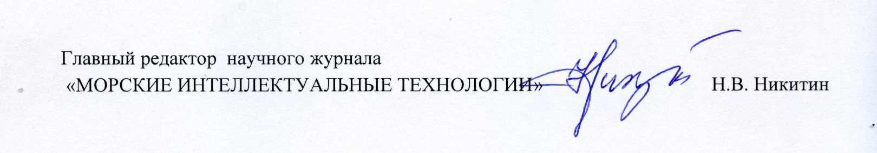

Шаблон для сопроводительного письма авторов

В редакцию журнала
" МОРСКИЕ ИНТЕЛЛЕКТУАЛЬНЫЕ ТЕХНОЛОГИИ "
190008 г. Санкт-Петербург, ул. Лоцманская д. 3

СОПРОВОДИТЕЛЬНОЕ ПИСЬМО

Просим опубликовать в журнале " МОРСКИЕ ИНТЕЛЛЕКТУАЛЬНЫЕ ТЕХНОЛОГИИ " статью <заголовок статьи>.
Авторами статьи являются <перечень Ф.И.О. авторов полностью>.
Работа выполнена в <полное и сокращенное название учреждения (учреждений)>.
Текущую переписку по вопросам публикации статьи следует вести с <Фамилия И.О.>.
Координаты для обратной связи:
1. Почтовый адрес (с индексом)
2. E-mail
3. Тел. служебный и домашний (с кодом города)
Авторы подтверждают, что статья ранее не была где-либо опубликована, и берут на себя ответственность за возможные нарушения авторских прав третьих лиц.
Материал выверен, цифры, факты, цитаты сверены с первоисточником, материал не содержит сведений ограниченного распространения.
Авторы дают согласие на редактирование статьи, а также на использование её полнотекстовой версии путем размещения на официальном сайте научного журнала "МОРСКИЕ ИНТЕЛЛЕКТУАЛЬНЫЕ ТЕХНОЛОГИИ включения в различные базы данных и информационные системы.
Авторы разрешают использовать указанные в статье персональные данные и дают согласие на их опубликование.
Авторы согласны с тем, что редакция имеет право на литературное редактирование и доведение статьи до редакторских стандартов, принятых в рамках журнала.
Авторы разрешают публикацию статьи в открытом доступе на электронных ресурсах в PDF-формате и прилагают лицензионный договор от каждого автора(соавтора) статьи.
Подпись (подписи) <Дата>

Шаблон рецензии

В редакцию журнала
" МОРСКИЕ ИНТЕЛЛЕКТУАЛЬНЫЕ ТЕХНОЛОГИИ "
190121 г. Санкт-Петербург, ул. Лоцманская д. 3

Р Е Ц Е Н З И Я
Статья: <Заголовок статьи>.
Статья:<Фамилии И.О. авторов>
I. Информация для редакции
- Соответствие статьи тематике журнала:
  - статья соответствует тематике журнала
  - если нет, то какие альтернативные журналы могут быть предложены авторам для рассмотрения?
- Оригинальность и значимость результатов статьи:
  - результаты оригинальны
  - результаты имеют научную значимость
  - результаты имеют практическую значимость
- Качество изложения материала статьи:
  - является ли аннотация достаточно информативной
  - понятность изложения статьи
  - следует ли сократить размер статьи
  - ясно ли указана цель статьи
  - адекватно ли определено место статьи в круге других работ
  - можно ли понизить степень подробности математических выкладок
  - адекватен ли список цитированной литературы
  - все ли рисунки и таблицы уместны
  - имеются ли ошибки и технические погрешности
  - строгость изложения математических и экспериментальных результатов
  - достаточно ли обоснованы результаты и выводы статьи
- Заключение
  - статья может быть принята для публикации без доработки
  - статья требует доработки и повторного рецензирования
  - статья не может быть принята для публикации
  - статью следует передать другому специалисту на рецензиирование
- Замечания и рекомендации по статье для членов редколлегии
Должность, ученое звание и научная степень
<Дата> <Подпись рецензента>
II. Замечания и рекомендации по статье для авторов

Лицензионный договор №________
г. Санкт-Петербург «___»_________ 20 года

Общество с ограниченной ответственностью «НАУЧНО-ИССЛЕДОВА-ТЕЛЬСКИЙ ЦЕНТР «МОРСКИЕ ИНТЕЛЛЕКТУАЛЬНЫЕ ТЕХНОЛОГИИ» (ООО «НИЦ «МОРИНТЕХ»), именуемое в дальнейшем "Лицензиат", в лице заместителя генерального директора-главного редактора научного журнала «МОРСКИЕ ИНТЕЛЛЕКТУАЛЬНЫЕ ТЕХНОЛОГИИ» Никитин Николая Васильевича, действующего на основании Доверенности № 1-59, удостоверенной нотариусом Санкт-Петербурга Володиным А.В. 21.01.2014г, с одной стороны, и Гражданин РФ __________________________________, именуемый в дальнейшем "Лицензиар", с другой стороны, именуемые в дальнейшем "Сторона/Стороны", заключили настоящий договор (далее - "Договор") о нижеследующем.

1. Предмет Договора
1.1. По настоящему Договору Лицензиар на безвозмездной основе предоставляет Лицензиату право использования ________________________________________________________________________________________________________,
(наименование, характеристика передаваемых материалов)
именуемого в дальнейшем "Произведение", на основе неисключительной лицензии в обусловленных Договором пределах и на определенный Договором срок.
1.2. Лицензиар гарантирует, что он обладает исключительными авторскими правами на передаваемое Лицензиату Произведение.

2. Права и обязанности Сторон
2.1. Лицензиар предоставляет Лицензиату на весь срок действия исключительных прав на Произведение следующие права:
2.1.1. право на воспроизведение Произведения (опубликование, обнародование, дублирование, тиражирование или иное размножение Произведения) без ограничения тиража экземпляров. При этом каждый экземпляр Произведения должен содержать имя автора Произведения;
2.1.2. право на распространение Произведения любым способом;
2.1.3. право на включение в составное произведение;
2.1.4. право на доведение до всеобщего сведения;
2.1.5. на использование метаданных (название, имя автора (правообладателя), аннотации, библиографические материалы и пр.) Произведений путем распространения и доведения до всеобщего сведения, обработки и систематизации, а также включения в различные базы данных и информационные системы.
2.1.6. право переуступить на договорных условиях частично или полностью полученные по настоящему договору права третьим лицам без выплаты Лицензиару вознаграждения.
2.2. Лицензиар передает права Лицензиату по настоящему Договору на основе неисключительной лицензии.
2.3. Лицензиар, в течение трех рабочих дней обязан предоставить Лицензиату Произведение в электронной версии в формате инструкции по подготовке статей для научного журнала «Морские интеллектуальные технологии» (ООО «НИЦ «МОРИНТЕХ») для ознакомления. В течение 30 (тридцать) рабочих дней, если Лицензиатом не предъявлены к Лицензиару требования или претензии, связанные с качеством (содержанием) или объемом предоставленному для ознакомления Произведению, Стороны подписывают Акт приема-передачи Произведения.
2.4. Дата подписания Акта приема-передачи Произведения является моментом передачи Лицензиату прав, указанных в настоящем Договоре.
2.5. Лицензиат обязуется соблюдать предусмотренные действующим законодательством авторские права, права Лицензиара, а также осуществлять их защиту и принимать все возможные меры для предупреждения нарушения авторских прав третьими лицами.
2.6. Территория, на которой допускается использование прав на Произведения, не ограничена.
2.7. Лицензиар также предоставляет Лицензиату право хранения и обработки следующих своих персональных данных без ограничения по сроку:
- фамилия, имя, отчество;
- дата рождения;
- сведения об образовании;
- сведения о месте работы и занимаемой должности;
- сведения о наличии опубликованных произведений литературы, науки и искусства.
Персональные данные предоставляются для их хранения и обработки в различных базах данных и информационных системах, включения их в аналитические и статистические отчетности, создания обоснованных взаимосвязей объектов произведений науки, литературы и искусства с персональными данными и т.п.
Лицензиат имеет право передать указанные данные для обработки и хранения третьим лицам при условии уведомления о таком факте с предоставлением сведений о третьем лице (наименование и адрес) Лицензиару.
Отзыв согласия на хранение и обработку персональных данных производится Лицензиаром путем направления соответствующего письменного уведомления Лицензиату.

3. Ответственность Сторон
3.1. Лицензиар и Лицензиат несут в соответствии с действующим законодательством РФ имущественную и иную юридическую ответственность за неисполнение или ненадлежащее исполнение своих обязательств по настоящему Договору.
3.2. Сторона, ненадлежащим образом исполнившая или не исполнившая свои обязанности по настоящему Договору, обязана возместить убытки, причиненные другой Стороне, включая упущенную выгоду.

4. Конфиденциальность
4.1. Условия настоящего Договора и дополнительных соглашений к нему - конфиденциальны и не подлежат разглашению.

5. Заключительные положения
5.1. Все споры и разногласия Сторон, вытекающие из условий настоящего Договора, подлежат урегулированию путем переговоров, а в случае их безрезультатности, указанные споры подлежат разрешению в суде в соответствии с действующим законодательством РФ.
5.2. Настоящий Договор вступает в силу с момента подписания обеими Сторонами настоящего Договора и Акта приема-передачи Произведения.
5.3. Настоящий Договор действует до полного выполнения Сторонами своих обязательств по нему.
5.4. Расторжение настоящего Договора возможно в любое время по обоюдному согласию Сторон, с обязательным подписанием Сторонами соответствующего соглашения об этом.
5.5. Расторжение настоящего Договора в одностороннем порядке возможно в случаях, предусмотренных действующим законодательством, либо по решению суда.
5.6. Любые изменения и дополнения к настоящему Договору вступают в силу только в том случае, если они составлены в письменной форме и подписаны обеими Сторонами настоящего Договора.
5.7. Во всем, что не предусмотрено настоящим Договором, Стороны руководствуются нормами действующего законодательства РФ.
5.8. Настоящий Договор составлен в двух экземплярах, имеющих одинаковое содержание и равную юридическую силу, по одному для каждой из Сторон.
6. Реквизиты Сторон.
Лицензиар:  ФИО, дата рождения, паспорт, адрес регистрации,ИНН | Лицензиат:  ООО «НИЦ «МОРИНТЕХ»  Адрес: 190121, г. Санкт-Петербург,  ул. Лоцманская д. 3  ИНН 7813074883, КПП 783901001  р/с 40702810255080004491  Северо-западный банк  ПАО «Сбербанк России» в Санкт-Петербурге  БИК 044030653  к/с 30101810500000000653
Лицензиар: | Лицензиат  Заместитель Генерального директора  ООО «НИЦ «МОРИНТЕХ»  ___________________/Никитин Н.В../

АКТ

к лицензионному договору №________
г. Санкт-Петербург «___»_________ 20___ года

Общество с ограниченной ответственностью «НАУЧНО-ИССЛЕДОВАТЕЛЬСКИЙ ЦЕНТР «МОРСКИЕ ИНТЕЛЛЕКТУАЛЬНЫЕ ТЕХНОЛОГИИ» (ООО «НИЦ «МОРИНТЕХ»), именуемое в дальнейшем "Лицензиат", в лице заместителя генерального директора-главного редактора научного журнала «МОРСКИЕ ИНТЕЛЛЕКТУАЛЬНЫЕ ТЕХНОЛОГИИ» Никитин Николая Васильевича, действующего на основании Доверенности № 1-59, удостоверенной нотариусом Санкт-Петербурга Володиным А.В. 21.01.2014г, с одной стороны, и Гражданин РФ________________________________________, именуемый в дальнейшем "Лицензиар", с другой стороны, именуемые в дальнейшем "Сторона/Стороны", составили настоящий акт (далее – «Акт») к лицензионному договору №____ от «___» _____________ года (далее - "Договор") о нижеследующем.
1. Лицензиар передал, а Лицензиат принял в соответствии с условиями Договора 1 (один) экземпляр Произведения - ________________________(наименование и характеристика) - и право его использования.
2. Стороны взаимных претензий по порядку и объему исполнения обязательств по Договору не имеют.
3. Настоящий Акт составлен в двух экземплярах, имеющих равную юридическую силу, по одному для каждой из Сторон.
Реквизиты Сторон.
Лицензиар:  ФИО, дата рождения, данные паспорта, адрес регистрации, ИНН | Лицензиат:  ООО «НИЦ «МОРИНТЕХ»  Адрес: 190121, г. Санкт-Петербург,  ул. Лоцманская д. 3  ИНН 7813074883, КПП 783901001  р/с 40702810255080004491  Северо-западный банк  ПАО «Сбербанк России»  в Санкт-Петербурге  БИК 044030653  к/с 30101810500000000653
Лицензиар: | Лицензиат  Заместитель Генерального директора  ООО «НИЦ «МОРИНТЕХ»  ___________________/Никитин Н.В./

Статьи с рисунками, нарисованными в тексте документа с помощью панели "Рисование" MS Word 2010-2016, рассматриваются редакцией в индивидуальном порядке по согласованию с авторами статей.

